PROJET D’ACCORD

Accord entre la COMMISSION DE L’OCÉAN INDIEN et les États participant au Centre Régional de Suivi, de Contrôle, de Surveillance et d'Observation des Pêches (CSCSOP) relatif à un arrangement administratif pour la gestion et la mise en œuvre du CSCSOP

PRÉAMBULE
La Commission de l’océan Indien et les États participant au Centre Régional de Suivi, de Contrôle, de Surveillance et d'Observation des Pêches :
RAPPELANT les droits et les responsabilités des États côtiers au titre de la Convention des Nations Unies sur le droit de la mer de 1982,
RAPPELANT les droits et responsabilités des États côtiers au titre de l’Accord de 1995 aux fins de l’application des dispositions de la Convention des Nations Unies sur le droit de la mer du 10 décembre 1982 relatives à la conservation et à la gestion des stocks de poissons dont les déplacements s’effectuent tant à l’intérieur qu’au-delà de zones économiques exclusives (stocks chevauchants) et des stocks de poissons grands migrateurs (Accord sur les stocks de poissons),
RECONNAISSANT que les États côtiers du sud-ouest de l’océan Indien, conformément au droit international, sont souverains sur leurs eaux intérieures et leurs mers territoriales et qu’ils exercent leurs droits souverains aux fins de l’exploration, de l’exploitation, de la conservation et de la gestion des ressources naturelles dans leurs zones économiques exclusives,
RECONNAISSANT qu’il incombe aux États du pavillon d’exercer un contrôle effectif sur leurs navires de pêche conformément au droit international,
RAPPELANT les principes du Code de conduite pour une pêche responsable adopté en 1995 par l’Organisation des Nations Unies pour l’alimentation et l’agriculture (FAO),
RAPPELANT que lors du troisième Sommet des chefs d’État et de gouvernement de la Commission de l’océan Indien, tenu en 2005, les États membres ont réaffirmé le besoin urgent d’une coopération régionale non seulement pour parvenir à une meilleure gestion des ressources halieutiques communes mais aussi pour lutter contre la pêche illicite, non déclarée et non réglementée,
RAPPELANT l’Accord relatif aux mesures du ressort de l’État du port visant à prévenir, contrecarrer et éliminer la pêche illicite, non déclarée et non réglementée conclu sous les auspices de l’Organisation des Nations Unies pour l’alimentation et l’agriculture (FAO) en 2009,
RAPPELANT l’Accord général de coopération entre les États membres de la Commission de l’océan Indien (Accord de Victoria) de 1984, par lequel la Commission de l’océan Indien a été établie, et la décision de 2020 du trente-quatrième Conseil des ministres de la Commission de l’océan Indien, par laquelle l’Accord portant révision de l’Accord général de coopération entre les États membres de la Commission de l’océan Indien été adopté,
RAPPELANT qu’à l’issue de la réunion tenue en octobre 2011 par ’Comité de pilotage du Plan régional de surveillance des pêches, les officiers permanents de liaison des États membres de la Commission de l’océan Indien ont approuvé la recommandation d’élargir les activités du Plan aux États côtiers voisins,
RAPPELANT la Déclaration de la Conférence ministérielle sur la pêche signée le 21 juillet 2017, qui contient des recommandations en vue de prévenir, à contrecarrer et à éliminer la pêche illicite, non déclarée et non réglementée dans le sud-ouest de l’océan Indien,
RECONNAISSANT les craintes exprimées par les Parties concernant le problème permanent que constitue la pêche illicite, non déclarée et non réglementée dans les zones maritimes adjacentes, en violation du droit national et international applicable et des mesures convenues au niveau régional,
CONSIDÉRANT que la coopération entre les Parties est d’une importance vitale pour la protection des intérêts nationaux dans ces zones maritimes,
CONSIDÉRANT le Cadre politique et la stratégie de réforme pour la pêche et l’aquaculture en Afrique adopté par l’Union africaine en 2014,
CONSIDÉRANT les résultats obtenus depuis 2007 dans le cadre du plan d’action régional adopté aux fins du suivi, du contrôle et de la surveillance des pêches dans le sud-ouest de l’océan Indien en ce qui concerne les États participants,
CONSIDÉRANT l’Accord entre les États participants au PLAN RÉGIONAL DE SURVEILLANCE DES PÊCHES et la COMMISSION DE L’OCÉAN INDIEN en vue de la mise en place de mécanismes régionaux d’échange d’informations sur les pêches aux fins du suivi, du contrôle et de la surveillance des pêches, qui prévoit un mécanisme de coopération entre les États participants et les partenaires pour l’échange d’informations et de renseignements sur les pêches en vue de prévenir, de contrecarrer et d’éliminer la pêche illicite, non déclarée et non réglementée,
DÉTERMINÉS à renforcer leur capacité opérationnelle afin de conserver et de protéger toutes les ressources halieutiques en entreprenant des actions communes et concertées en matière de suivi, de contrôle et de surveillance des pêches,
RECONNAISSANT la nécessité de donner effet aux dispositions du droit international et de promouvoir la coopération sous-régionale afin d’atteindre des objectifs communs,
SONT CONVENUS de ce qui suit :

Article premier
Définitions

« Comité de pilotage » : le Comité de pilotage du Centre de Suivi, de Contrôle, de Surveillance et d'Observation des Pêches (CSCSOP) de la Commission de l’océan Indien décrite à l’alinéa a du paragraphe 1 de l’article 3.2.b et dont les États participants sont membres, lesquels font office de Comité de pilotage du CSCSOP et relèvent de l’Unité de coordination régionale conformément à son mandat ;
Les termes « informations sur les pêches » ou « informations » dans le contexte des activités de pêche désignent toute information ou donnée, quel qu’en soit le support, y compris électronique, documentée, reproduite ou autre susceptible d’être utile, directement ou indirectement, à toute fin de gestion ou de suivi, contrôle et surveillance des pêches aux niveaux national, régional ou international ;
Le terme « pêche » désigne la recherche, l’attraction, la localisation, la capture, la prise ou la récolte de poissons ou toute activité dont on peut raisonnablement attendre qu’elle aboutisse à l’attraction, la localisation, la capture, la prise ou la récolte de poissons ;
« Activité liée à la pêche » : toute opération de soutien, ou de préparation, aux fins de la pêche, y compris le débarquement, le conditionnement, la transformation, le transbordement ou le transport des poissons qui n’ont pas été précédemment débarqués dans un port, ainsi que l’apport de personnel et la fourniture de carburant, d’engins et d’autres provisions en mer ;
« Navire de pêche » : tout navire conçu ou équipé pour rechercher, attirer, localiser, capturer, prendre ou récolter du poisson ou pour mener toute activité dont on peut raisonnablement s’attendre à ce qu’elle permette d’attirer, de localiser, de capturer, de prendre ou de récolter du poisson, notamment les navires utilisés pour des activités liées à la pêche ;
« Commission de l’océan Indien » (COI) : la Commission de l’océan Indien créée en 1982 par la Déclaration de Port-Louis et établie en 1984 par l’Accord de Victoria ;
Le terme « inspecteur » désigne un agent autorisé par la législation nationale d’une Partie à effectuer des opérations de suivi, de contrôle ou de surveillance des pêches et à en rendre compte à l’autorité nationale compétente en matière de suivi, de contrôle et de surveillance des pêches ;
« Zone maritime » : la zone située à l’intérieur de la zone de coopération définie à l’annexe 1 et les zones situées au-delà de la juridiction nationale des Parties dans lesquelles les navires battant pavillon de celles-ci mènent des activités de pêche ou des activités liées à la pêche ;
« Suivi, contrôle et surveillance » : le suivi, le contrôle et la surveillance de la pêche et des activités liées à la pêche aux fins de l’application de la réglementation dans ce domaine ;
« Outils de suivi, de contrôle et de surveillance » : les moyens et méthodes conventionnels et techniques utilisées au niveau national aux fins du suivi, du contrôle et de la surveillance des pêches ;
Le terme « observateur » désigne toute personne autorisée par la législation nationale et désignée par une Partie pour monter à bord d’un navire de pêche détenteur d’une licence afin de surveiller l’activité de pêche dans la zone maritime concernée et d’en rendre compte à l’autorité nationale compétente désignée en tant qu’autorité responsable des observateurs des pêches ;
« États participants » : les États qui ont signé la déclaration adoptée en 2007 par la Conférence ministérielle de la COI, les membres de la COI, le Kenya, le Mozambique, la Tanzanie et la Somalie ;
« Centre de Suivi, de Contrôle, de Surveillance et d'Observation des Pêches» (CSCSOP) : le plan sous-régional relatif au suivi, au contrôle et à la surveillance des pêches établi par la Commission de l’océan Indien en 2007, qui comprend tout dispositif institutionnel convenu ou désigné ultérieurement, notamment le « Centre régional de suivi, de contrôle, de surveillance et d’observation des pêches » ;
« Unité de coordination régionale » (UCR) : l’unité de coordination régionale du Plan régional de surveillance des pêches de la Commission de l’océan Indien décrite à l’alinéa b du paragraphe 1 de l’article 3, dont les États participants sont membres et qui relève de la COI ;
« Groupe de travail des responsables des programmes nationaux d’observateurs »(GT-rPNO) : le Groupe de travail des responsables des programmes nationaux d’observateurs de la Commission de l’océan Indien décrit à l’alinéa c du paragraphe 1 de l’article 3, dont les États participants sont membres et qui relève de la compétence de Comité de pilotage.

Article 2
Objectifs
Les objectifs du présent Accord sont les suivants :
- améliorer le suivi, le contrôle et la surveillance des pêches ainsi que les activités d’observation des pêches dans chacun des Etats-Partis afin de mettre en place et de tenir à jour au niveau régional :
- l’échange rapide et régulier d’informations sur les pêches aux fins de la gestion, du suivi, du contrôle et de la surveillance des pêches,
- les informations sur les activités nationales de suivi, de contrôle et de surveillance, les moyens de surveillance disponibles et les outils de suivi, de contrôle et de surveillance de chacun des États participants,
- des activités d’observation et de surveillance bilatérales ou multilatérales,
- de nouvelles méthodes de collecte et d’échange d’informations sur les activités des navires de pêche, et
- la formation conjointe du personnel en charge du suivi, du contrôle et de la surveillance ;
- renforcer la coopération régionale en matière de suivi, de contrôle et de surveillance des pêches afin de prévenir, de contrecarrer et d’éliminer la pêche illicite, non déclarée et non réglementée dans la zone de coopération du CSCSOP ;
- améliorer le respect par les États participants des mesures de conservation et de gestion des pêches prises par l’organisation régionale de gestion de la pêche.

Article 3
Rôle, responsabilités et organisation de la Commission
de l’océan Indien
- Le rôle de la COI dans le cadre du CSCSOP est de faire office de plateforme pour l’échange d’informations. Les Parties s’engagent à coopérer avec la COI pour faciliter la mise en œuvre et la coordination des activités pertinentes, notamment :
- mobiliser l’appui financier et technique nécessaire :
- à la désignation d’un « coordonnateur régional des observateurs » chargé de suivre la mise en œuvre et la coordination des missions d’observation régionale menées en coopération,
- à la mise au point, à la maintenance et à l’hébergement d’outils de partage de données pour l’échange rapide et régulier de données d’observation entre les Parties, tel que défini à l’annexe 3 du présent Accord, notamment aux fins du stockage, de l’agrégation et de l’échange de données et d’informations reçues par l’intermédiaire de la base de données StaRFISH,
- à l’assistance pour la planification et la coordination des déploiements d’observateurs régionaux, et en coopération avec les navires industriels et leurs États du pavillon souhaitant embarquer un observateur du programme, à bord des flottes régionales de grands pélagiques (thoniers senneurs et palangriers pélagiques industriels), comme détaillé à l’annexe 4 du présent Accord,
- à la formation du personnel et des observateurs chargés du suivi, du contrôle et de la surveillance des pêches qui sont habilités à opérer dans la région,
- à la formation des équipes de gestion des programmes nationaux d’observateurs, et à l’organisation de réunions.
- participer au GT-rPNO ;
- certifier les observateurs sous-régionaux et leur délivrer un certificat et une carte d’accès portant le logo de la COI ;
- collaborer avec la Commission des thons de l’océan Indien (CTOI) et l’Accord relatif aux pêches dans le sud de l’océan Indien (APSOI) afin de fournir un appui technique et scientifique aux activités de coopération des observateurs sous-régionaux, notamment l’élaboration de normes, la formation et d’autres activités, le cas échéant.
- La COI est chargée de la mise en œuvre du présent Accord, qui comprend notamment la mise en place et le fonctionnement des organes subsidiaires suivants :
- l’UCR, conformément à son mandat figurant à l’annexe 2 ;
- le Comité de pilotage, conformément à son mandat figurant à l’annexe 3 ;
- le GT-rPNO, conformément à son mandat figurant à l’annexe 4.
- La COI examine et approuve chaque année un rapport préparé par l’UCR sur la mise en œuvre du CSCSOP et le transmet aux ministres chargés de la pêche des États participants et aux donateurs concernés.
- Le Conseil des ministres de la COI est habilité à approuver par consensus toute demande de modification de la zone de coopération en cas de règlement d’un différend concernant une zone contestée ou de l’ajout d’une zone contestée à l’intérieur de cette zone ou pour toute autre raison dont la COI et les États participants peuvent convenir, ainsi qu’à approuver toute demande d’extension de cette zone en cas d’adhésion d’un nouvel État participant.
- La COI met à disposition un espace de travail et des capacités humaines appropriés pour la gestion et la mise en œuvre du CSCSOP, conformément aux responsabilités en matière de gouvernance et aux cadres institutionnels convenus.
Article 4
Autorités administratives compétentes chargées de la lutte contre la pêche illicite, non déclarée et non réglementée dans la zone maritime visée par le présent Accord
Chacun des États participants notifie par écrit à la COI son autorité compétente en matière de suivi, de contrôle et de surveillance des pêches, ainsi que toute mise à jour de cette autorité ; ces autorités compétentes sont répertoriées à l’annexe 5.

Article 5
Plan d’action régional de surveillance des pêches
- L’UCR planifie et coordonne les activités régionales et veille à ce que le Plan d’action régional de surveillance des pêches soit complémentaire au plan national de suivi, de contrôle et de surveillance des pêches de chaque Pays participant.
- Les États participants élaborent un plan d’action régional convenu pour les activités de suivi, de contrôle et de surveillance (SCS).
- Au terme de chaque plan d’action annuel de SCS régionale des pêches, chacun des États participants transmet à la COI, par l’intermédiaire de l’UCR, des mesures nationales prises au cours de l’année écoulée et des mesures prévues pour l’année suivante en vue de mettre en œuvre le Plan d’action régional de surveillance des pêches, ainsi que du budget correspondant.
Article 6
Missions d’observation sous-régionale en coopération
- Deux ou plusieurs États participants peuvent entreprendre des missions d’observation sous-régionale en coopération dans le but de mettre en commun et d’optimiser leurs moyens d’observation.
- Les mesures d’observation sous-régionale en coopération font l’objet d’un mémorandum d’accord préalable conclu entre les États participants, qui précise ce qui suit :
  - les observateurs concernés continuent de rendre compte à leur autorité nationale compétente désignée ;
  - l’autorité nationale compétente désignée d’un observateur est chargée de transmettre le rapport et les informations de l’observateur à l’autorité ou aux autorités compétentes concernées par la mission.
- Le GT-rPNO est chargé, entre autres, de coordonner les missions d’observation sous-régionale, conformément à son mandat. La liste des responsables des programmes nationaux d’observateurs figure à l’annexe 6 et peut être mise à jour par les États participants par notification écrite adressée à la COI.
Article 7
Procédures de mise en œuvre des articles 5 et 6
Les États participants peuvent convenir, par l’intermédiaire de Comité de pilotage, de procédures de mise en œuvre des articles 5 et 6, qui, d’un commun accord, sont contraignantes pour les Parties.
Article 8
Missions de surveillance sous-régionale en coopération
- Deux ou plusieurs États participants peuvent entreprendre des missions de surveillance sous-régionale en coopération dans le but de mettre en commun et d’optimiser leurs moyens de surveillance maritime ou aérienne et les inspecteurs dont ils disposent, encourageant ainsi la mise en œuvre du mécanisme de surveillance dans le cadre du Plan de surveillance des pêches dans le sud-ouest de l’océan Indien.
- Les missions de surveillance sous-régionale en coopération font l’objet d’un mémorandum d’accord conclu au préalable entre les États participants, qui fixe les conditions et les limites d’utilisation des moyens, et qui précise ce qui suit :
  - l’autorité déléguée accepte de recevoir le ou les moyens de surveillance ou le ou les inspecteurs d’une ou de plusieurs autres Parties ;
  - la liste des moyens aériens ou maritimes à utiliser spécifiquement ;
  - les instructions permanentes applicables.
Article 9
Relation avec d’autres Accords
- Aucune disposition du présent Accord ne peut être interprétée comme portant atteinte aux droits et obligations des Parties au titre d’autres Accords internationaux auxquels elles sont parties à la date de signature du présent Accord.
- Aucune disposition du présent Accord, ni aucun acte ou activité entrepris par les parties, le CSCSOP ou des tierce parties dans le cadre de la mise en œuvre du présent Accord ou en conséquence de celui-ci, ne porte atteinte à la souveraineté et aux droits souverains d’une partie sur son territoire et ses zones maritimes, tels qu’ils sont définis dans sa législation nationale, ou interprétés comme impliquant l’acceptation par une partie d’une revendication de territoire ou de frontières maritimes par une autre partie
Article 10
Annexes
- Les annexes font partie intégrante du présent Accord.
- L’annexe 1 est destinée à servir de référence pour la conduite des activités opérationnelles.
Article 11
Procédures d’application du présent Accord aux pays voisins
Les autorités déléguées des États participants peuvent, par consensus et dans le respect des exigences et des procédures de la COI, notamment dans le cadre d’une réunion de Comité de pilotage, déterminer les modalités d’application du présent Accord à l’égard de tout arrangement administratif relatif à la collaboration régionale élargie aux pays voisins.
Article 12
Signature et adhésion
Le présent Accord est ouvert à la signature de la Commission de l’océan Indien et des États participants.
Article 13
Entrée en vigueur
Le présent Accord entre en vigueur à la date de sa signature par la Commission de l’océan Indien et par l’ensemble des États participants.
Article 14
Respect du présent Accord
Chacune des Parties prend toutes les mesures appropriées, conformément à ses obligations et au droit international en vigueur, afin de respecter et de faire respecter le présent Accord.
Article 15
Application provisoire
- Le présent Accord est appliqué à titre provisoire par un État ou une entité qui consent à son application provisoire en le notifiant par écrit au dépositaire. L’application provisoire prend effet à compter de la date de réception de la notification et, en cas de conflit avec toute exigence nationale, le présent Accord prévaut.
- L’application provisoire par un État ou une entité prend fin dès l’entrée en vigueur du présent Accord pour cet État ou cette entité ou dès que cet État ou cette entité notifie par écrit au Dépositaire son intention de mettre fin à l’application provisoire.

Article 16
Règlement des différends
- En cas de doutes ou de différends entre deux ou plusieurs Parties découlant de l’interprétation ou de la mise en œuvre du présent Accord, les Parties se consultent afin de régler le différend par la voie de négociations ou par tout autre moyen pacifique de leur choix.
- Si un doute ou un différend visé au paragraphe 1 n’est pas réglé dans un délai de quatre-vingt-dix jours, les Parties le soumettent à Comité de pilotage, qui, après enquête et consultation impartiale de chaque Partie au différend, facilite le règlement par des moyens tels que la fourniture de conseils appropriés ou la formulation de recommandations sur un processus, des modalités et des conditions de règlement du différend.
- Les Parties au différend mettent en œuvre de bonne foi la recommandation de Comité de pilotage.
Article 17
Modification du présent Accord
- Toute Partie peut, à tout moment après l’entrée en vigueur du présent Accord, proposer des modifications au présent Accord et à ses annexes en communiquant le texte de sa proposition au dépositaire, lequel le transmet sans délai à toutes les Parties et, à moins que dans un délai de trois mois à compter de la date de communication dudit texte, la moitié des Parties ne s’oppose à la proposition de modification, le dépositaire désigne ou convoque une réunion des Parties aux fins de l’examen de la proposition.
- Sous réserve du paragraphe 1, toute modification du présent Accord est adoptée uniquement par consensus des Parties présentes à la réunion au cours de laquelle elle est proposée pour adoption.
- Toute modification adoptée lors d’une réunion des Parties entre en vigueur pour les Parties l’ayant ratifiée, adoptée ou approuvée le trentième jour suivant le dépôt des instruments de ratification, d’acceptation ou d’approbation par les deux tiers des Parties au présent Accord, sur la base du nombre de Parties à la date d’adoption de la modification.
Article 18
Retrait du présent Accord
Tout État participant peut se retirer du présent Accord sur notification écrite, avec un préavis de quatre-vingt-dix jours, de son intention de se retirer au dépositaire, conformément à la Convention de Vienne sur le droit des traités.

Article 19
Dépositaire
L’exemplaire original du présent Accord est déposé auprès de la Commission de l’océan Indien, qui en est le dépositaire.
Article 20
Textes authentiques
Les textes anglais, français et portugais du présent Accord font également foi.

Signature

EN FOI DE QUOI, les Ministres soussignés, dûment autorisés à cet effet, ont signé le présent Accord.

OUVERT À LA SIGNATURE à ……………………….., le …………………..…… 2024, en un seul exemplaire, en langues anglaise, française et portugaise.

EN FOI DE QUOI, LES SOUSSIGNÉS, DÛMENT AUTORISÉS PAR LEURS GOUVERNEMENTS RESPECTIFS, ONT SIGNÉ LE PRÉSENT ACCORD.

FAIT LE ..........................., en trois exemplaires originaux en langue anglaise, française et portugaise, tous les textes faisant également foi.

Pour l’Union des Comores

Date : ____________

Nom _____________________________ Signature

___________________________________________________________________

Pour la République française (France/Réunion)

Date : ____________

Nom _____________________________ Signature

___________________________________________________________________

Pour la République du Kenya

Date : ____________

Nom _____________________________ Signature

___________________________________________________________________

Pour la République de Madagascar

Date : ____________

Nom _____________________________ Signature

___________________________________________________________________

Pour la République de Maurice

Date : ____________

Nom _____________________________ Signature

___________________________________________________________________

Pour la République du Mozambique

Date : ____________

Nom _____________________________ Signature

___________________________________________________________________

Pour la République des Seychelles

Date : ____________

Nom _____________________________ Signature

___________________________________________________________________

Pour la République-Unie de Tanzanie

Date : ____________

Nom _____________________________ Signature

___________________________________________________________________

Pour la Commission de l’océan Indien

Date : ____________

Le Secrétaire général de la Commission de l’océan Indien _______________________

Signature

ANNEXE 1 – Zone de coopération 2007

La zone de coopération comprend les espaces représentés ci-dessous.

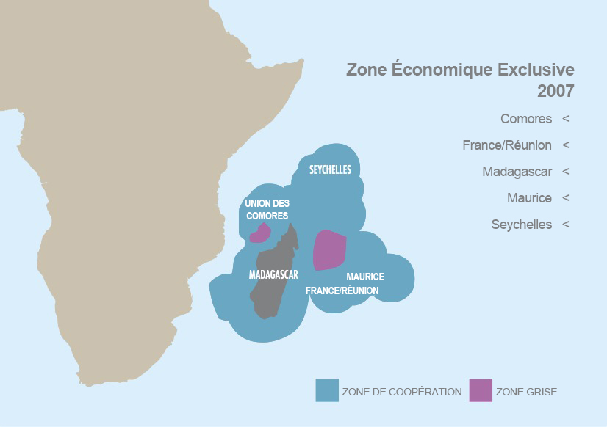

ANNEXE 2 – Déclaration de Madagascar

ANNEXE 3 – Addendum 1 : Zone de coopération 2014

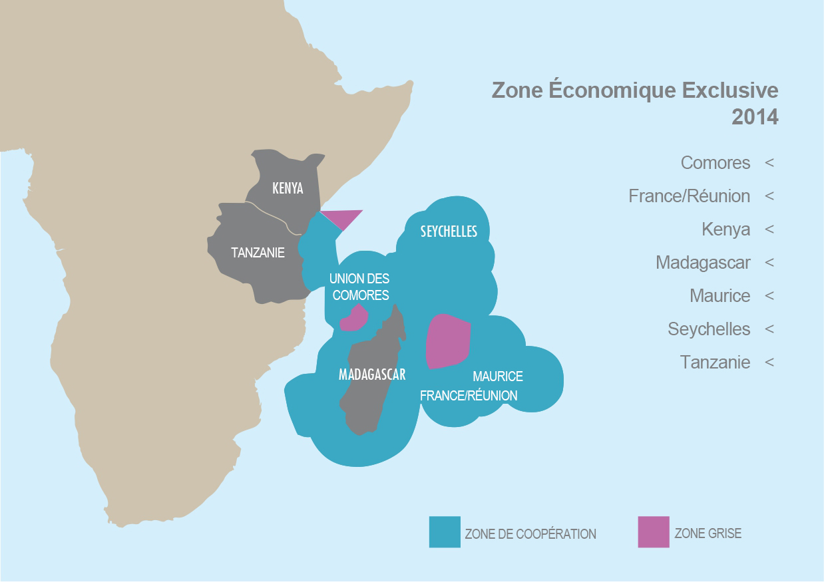

ANNEXE 4 – Addendum 2 : Zone de coopération 2015

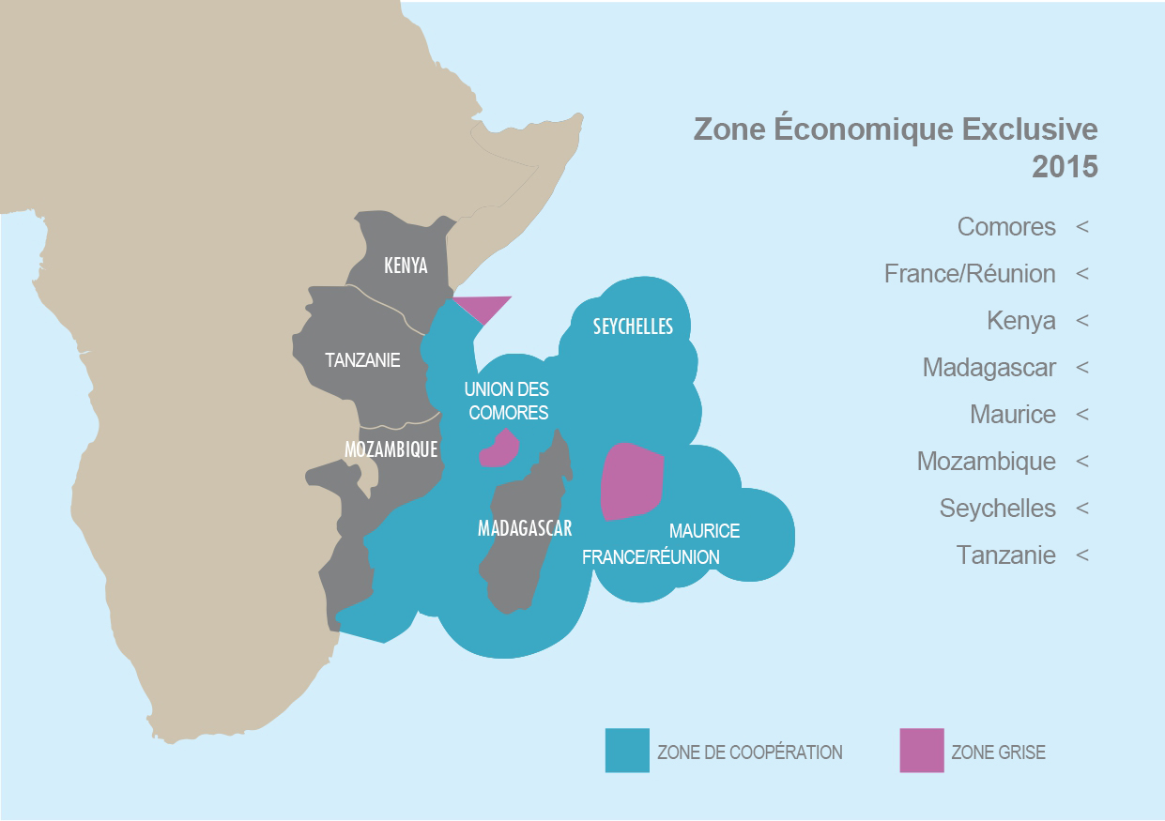

ANNEXE 5 – Addendum 3 : Zone de coopération 2022

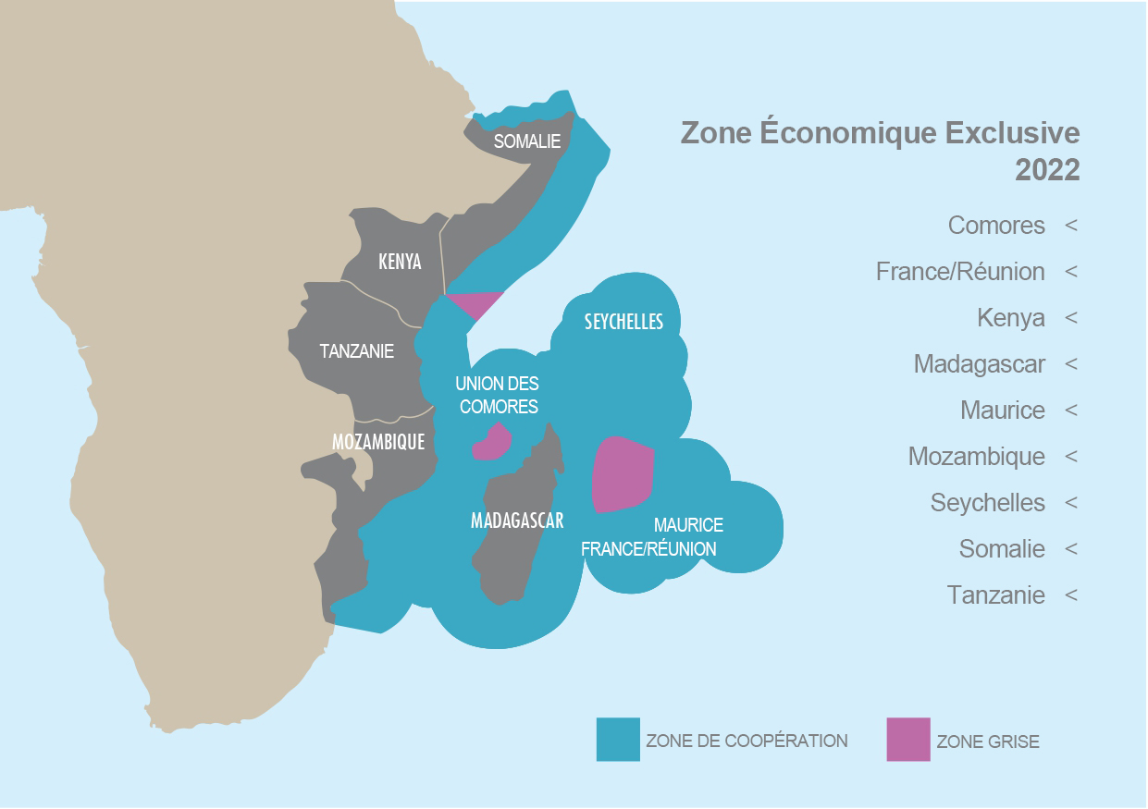

Plan régional de surveillance des pêches
Positions des Etats Membres lors de l’atelier juridique de Zanzibar du 13 au 17 mars 2023 : MAURICE : Zone de coopération provisoire avec inclusion de l’archipel des Chagos et de la zone de gestion commune, pour approbation par le Conseil des ministres de la COI en vue d’intégrer ces deux zones dans une zone de coopération à part entière. MADAGASCAR : Proposition relative à l’inscription des Iles Eparses du Canal de Mozambique dans la zone grise (terme utilisé au début de PRSP en 2007) France/Réunion : Proposition relative à la suppression de la zone grise dans la zone de coopération en termes de lutte contre la pêche illégale, non-déclarée et non-réglementée (INN)

